[Bài đọc] Hướng dẫn cài đặt Tomcat
Bước 1:Truy cập trang web https://tomcat.apache.org/download-90.cgi để tải Tomcat 9.0
Bước 2: Sau đó chọn file zip để tải xuống
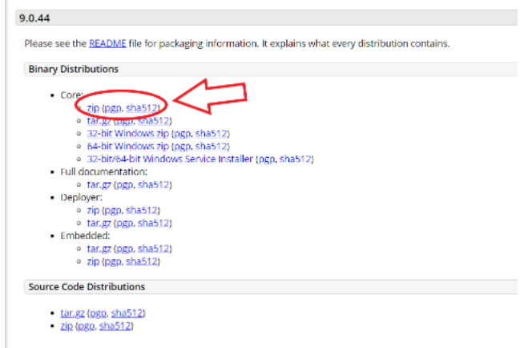
Bước 3: Giải nén file zip vừa tải xuống
Bước 4: Mở ứng dụng IntelIJ lên và tạo mới một ứng dụng bằng cách chọn File -> New Project -> Gradle và tích chọn Web
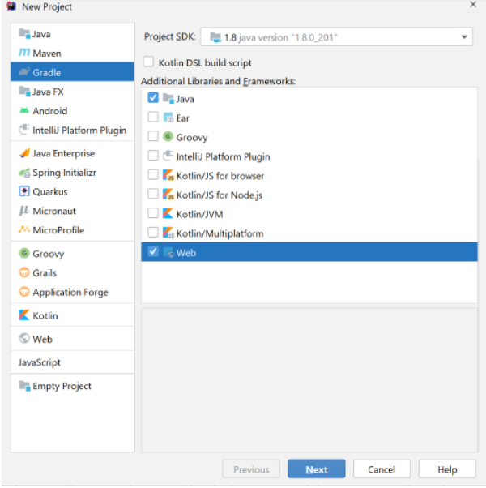
Chọn Next và đặt tên là demo-tomcat
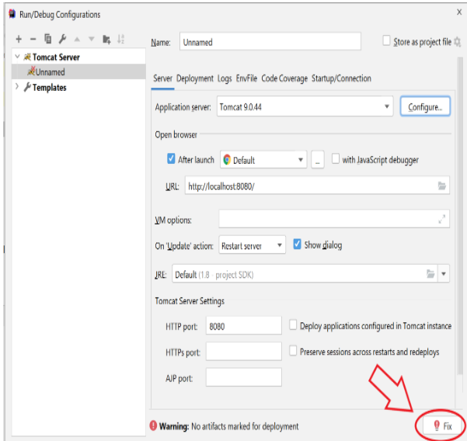
Bước 5: Click chọn Add Configuration để thêm Server Tomcat
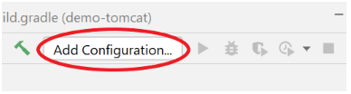
Bước 6: Tại cửa sổ mới được mở ra chọn dấu +
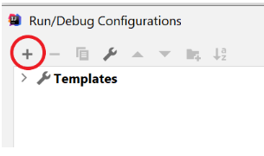
Sau đó tìm đến và chọn Tomcat Server
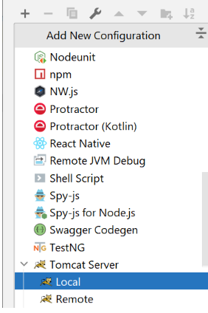
Bước 7: Click chọn Configure để cấu hình đường dẫn đến Tomcat
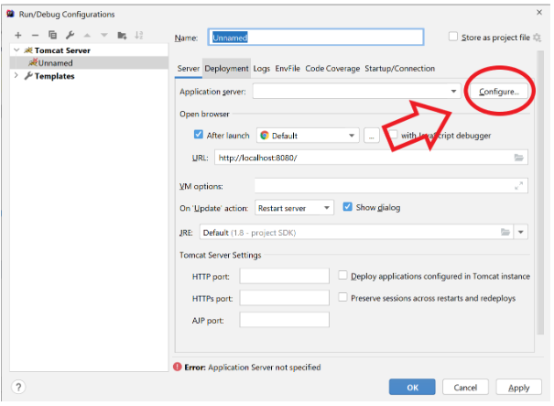
Cấu hình đường dẫn Tomcat
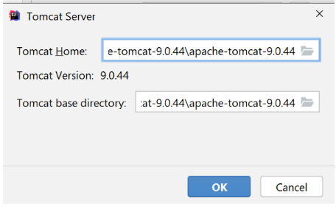
Sau đó chọn Fix
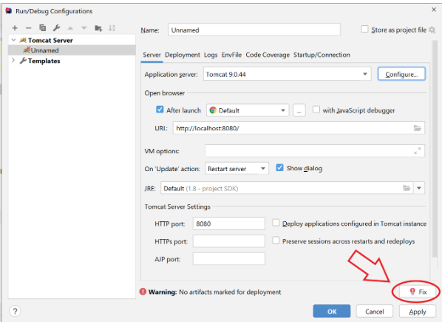
Chọn dòng đầu tiên
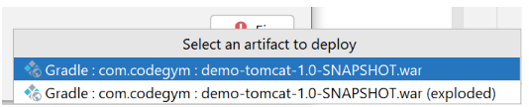
Và xóa trắng dòng Application Context
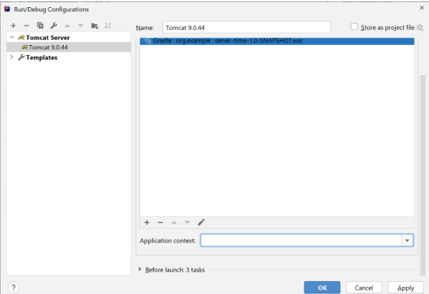
Bước 8: chạy thử chương trình
